В МБОУ Куйбышевская СОШ им. А. А. Гречко прошла акция, посвящённая 80-летию со дня рождения Валентина Григорьевича Распутина.
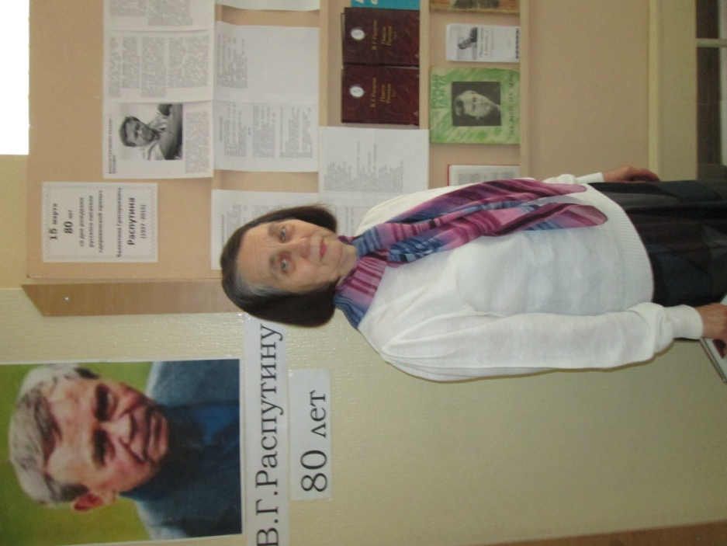
Библиотекарь школы О. Н. Бессарабова подготовила выставку книг В.Г.Распутина и литературы о нём , которую с большим интересом восприняли и взрослые, и дети: они внимательно рассматривали фотографии, книги, читали цитаты о писателе.
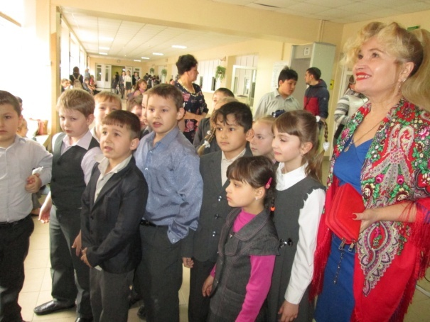

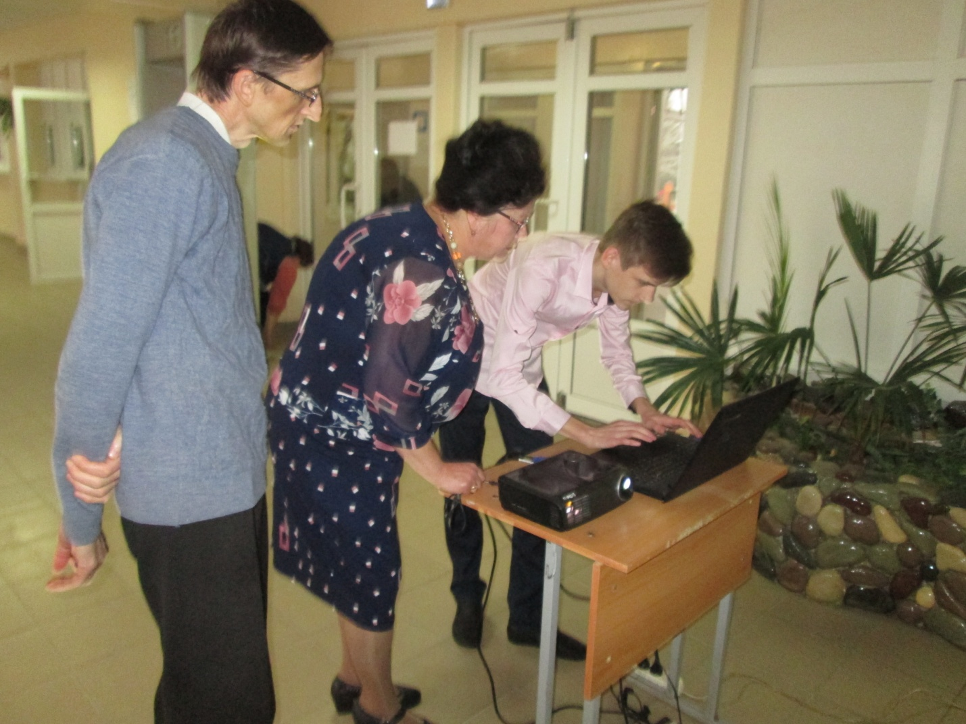
А.Н.Зима, Т.Н.Горина и выпускники настраивают аппаратуру для показа кинофильма и презентаций о В. Г. Распутине, вручают учителям и детям буклеты о жизни и творчестве писателя.
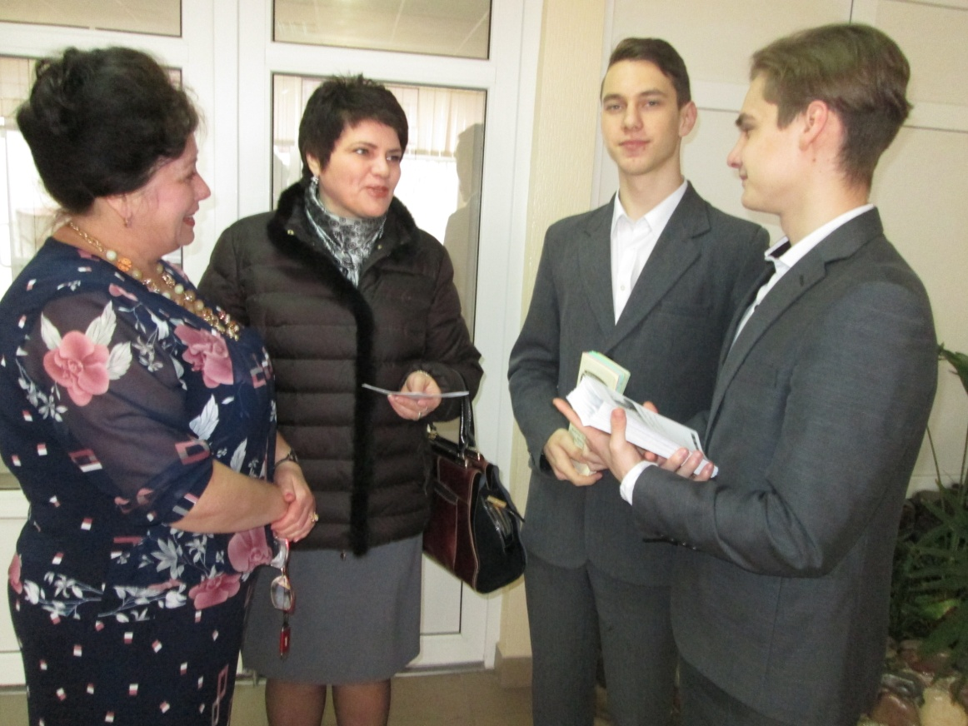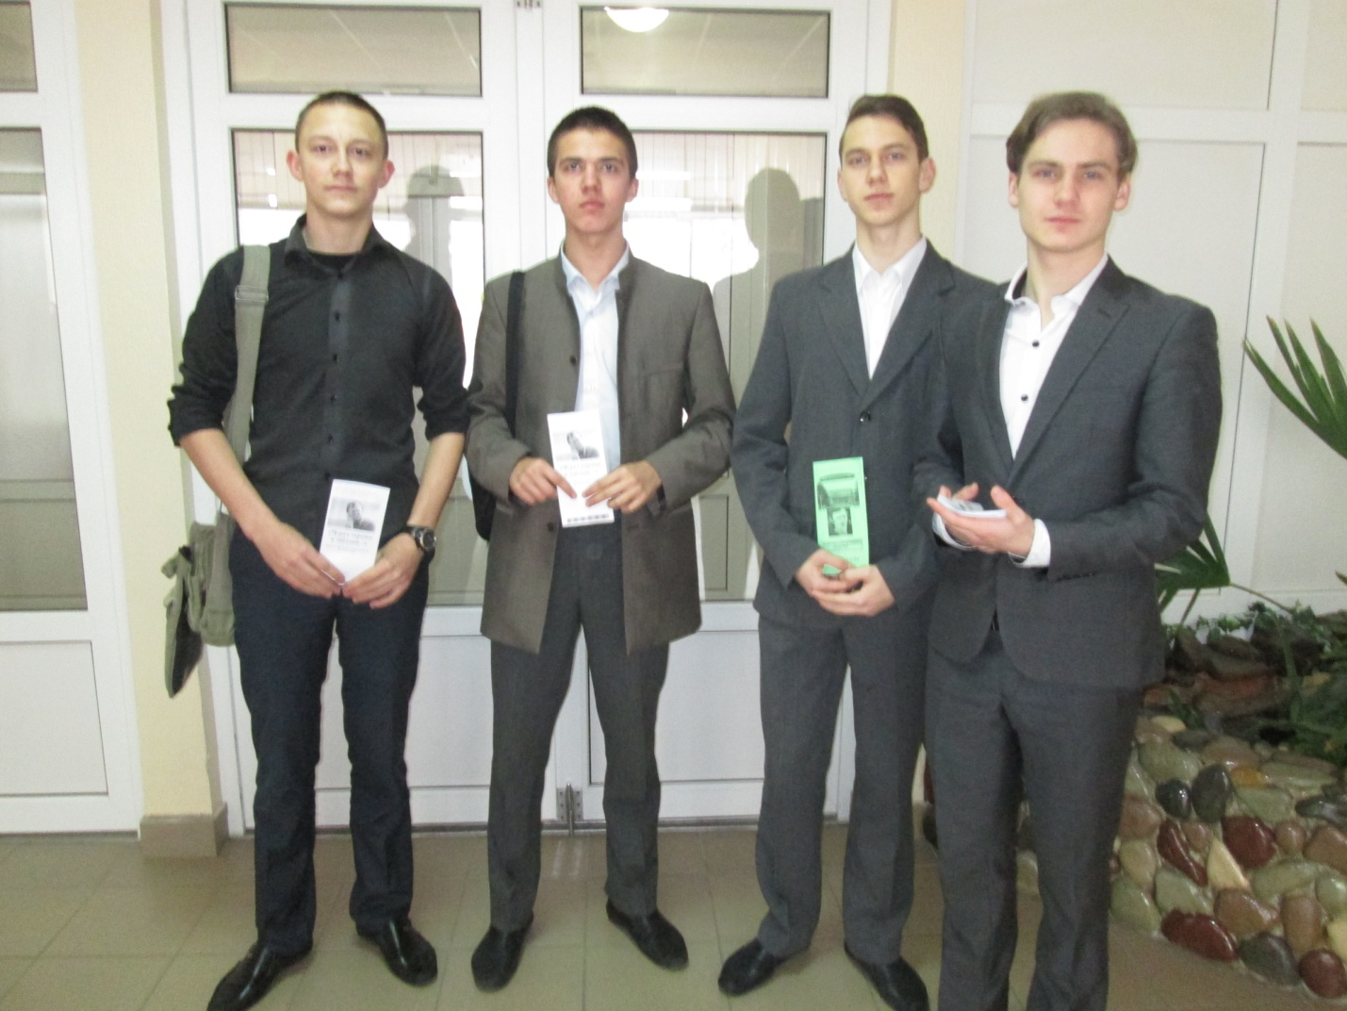
Распространяют буклеты Александр Клименко и Никита Мирющенко
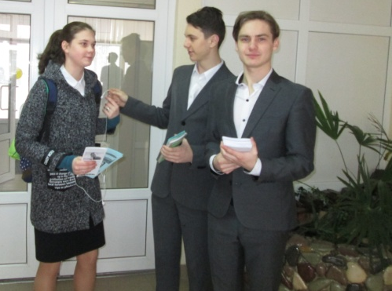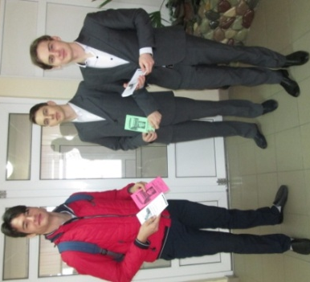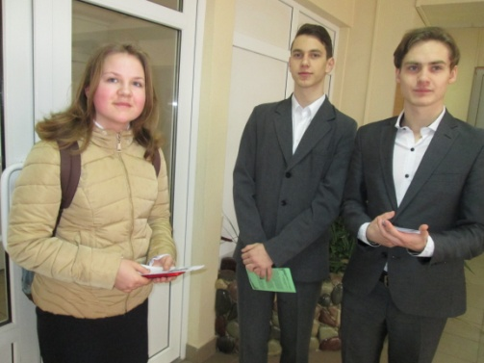
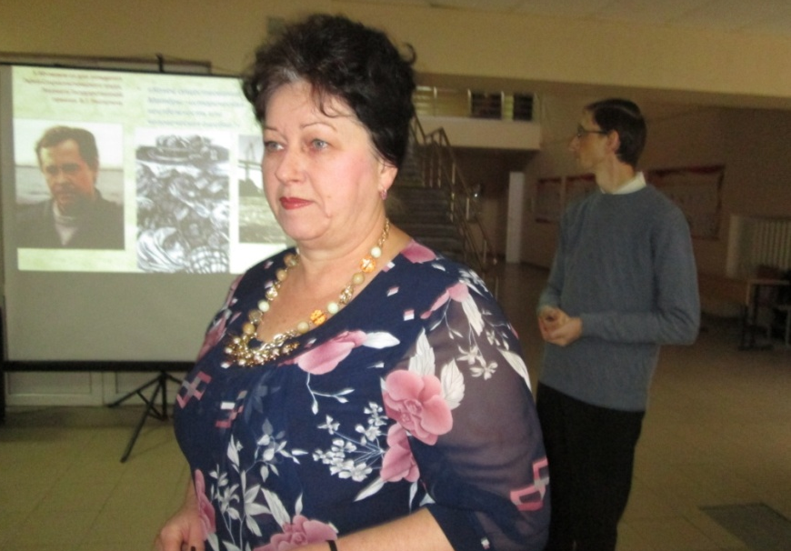

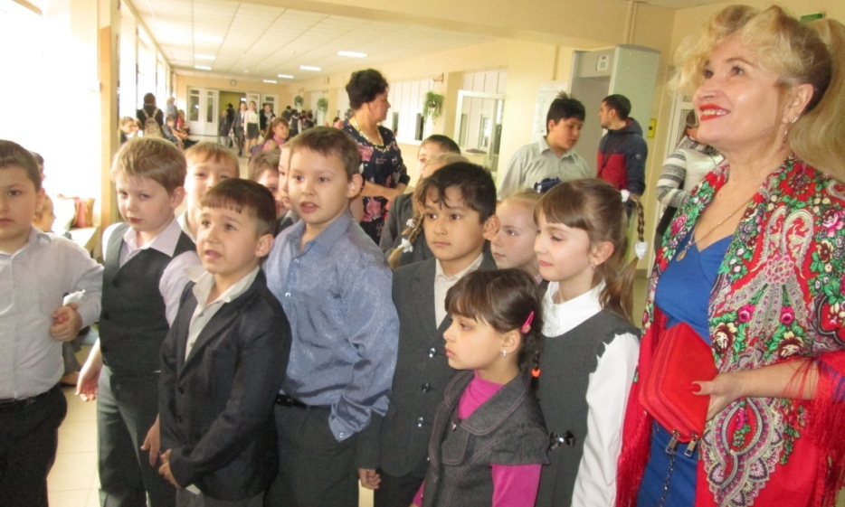
Продолжение работы – на уроках
В 11-Б классе (учитель Т.Н. Горина) прошёл открытый урок-диспут по теме «Конец существования Матёры — историческая неизбежность или человеческая ошибка?» по повести В.Распутина «Прощание с Матёрой». Класс разделился на две группы: одна группа утверждала мысль о том, что можно и нужно вторгаться в природу, изменяя её законы во благо человека; вторая группа отстаивала мысль о том, что природа — естественная среда обитания человека — должна быть святой и нерушимой. Разобраться, где истина, помогали эксперты Фомин Дима и Ищенко Тая.
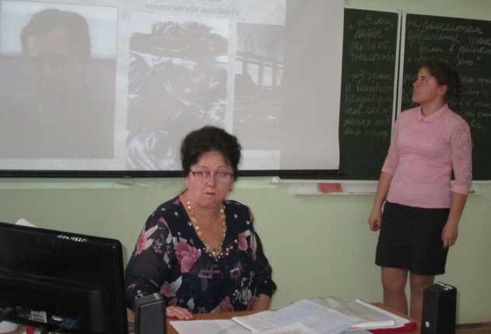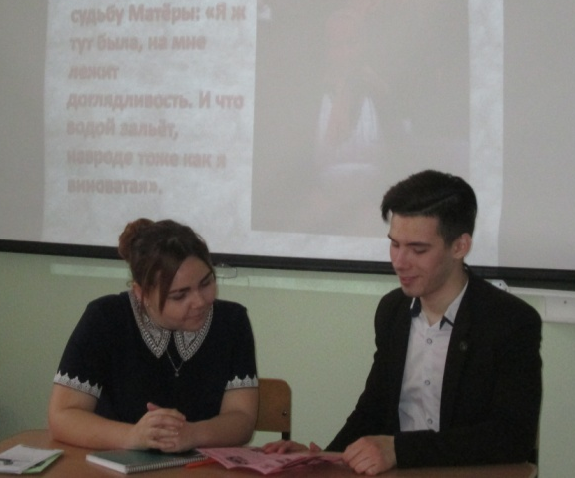

Особое волнение, а также радость от встречи с прошлым пришлось испытать учителю истории Марине Владимировне Сумец, которая присутствовала на этом уроке и вдруг увидела в кадре презентации себя, одиннадцатиклассницу, в качестве эксперта на таком же уроке, посвящённом жизни и творчеству В.Г.Распутина, но только пять лет назад. «Кажется, - говорит она, - вчера сидела за партой, волновалась, отвечая на уроке. Сегодня я учитель, классный руководитель, но рассказы, повести, романы Распутина, прочитанные в школьные годы, останутся в моей памяти на всю жизнь!»
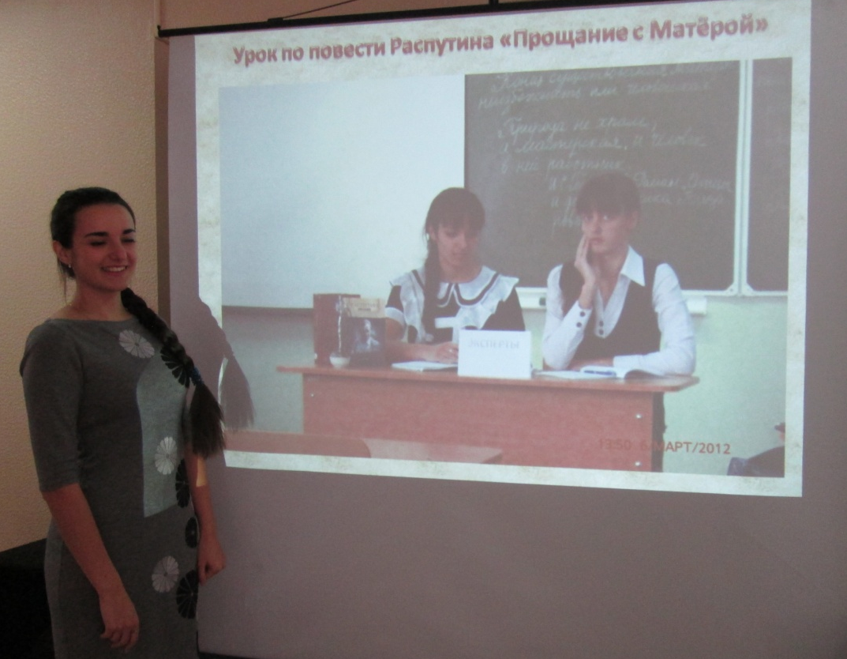

А 9-В класс познакомился с жизнью и творчеством В. Г.Распутина путём просмотра презентации, подготовленной учителем Е.П.Аникановой, и изучив буклеты «К 80-летию В.Г.Распутина», которые создали учителя-словесники и работники районной межпоселенческой библиотеки.
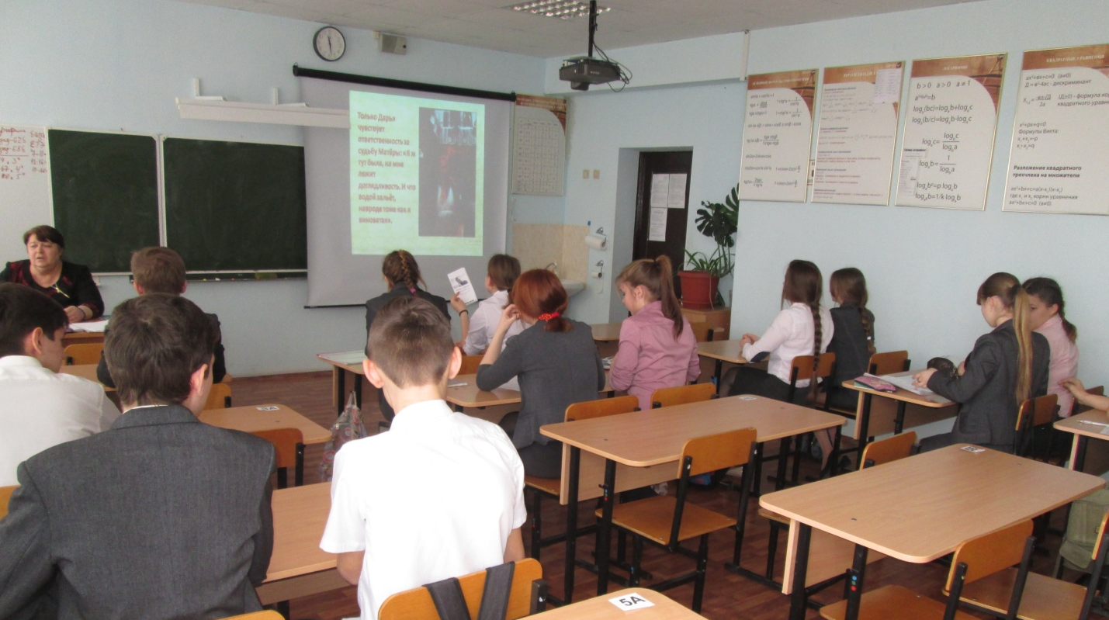

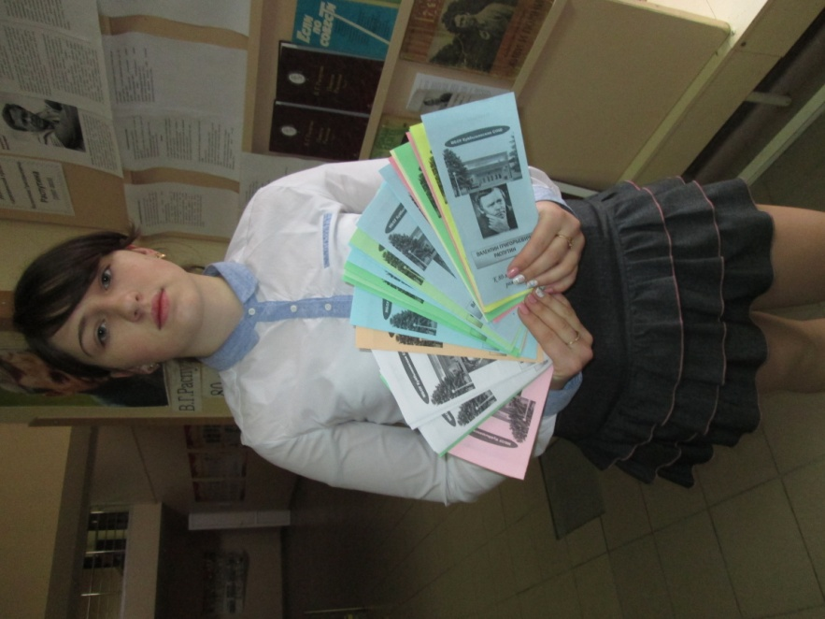
Учащаяся 8-Б класса Виктория Солошенко, активно участвовала в акции по распространению буклетов «К 80-летию В.Г.Распутина»

5-В класс в день рождения В.Г.Распутина посетил районную межпоселенческую библиотеку, где детям рассказали о жизни и творчестве писателя, выдали книги для чтения и буклеты, подготовленные сотрудниками библиотеки.
